赤峰学院网上报账系统电子发票录入及验证操作指南

一、网上报账系统进入“支付方式”页面后，点击“发票录入（验证模式）”按钮，如图所示

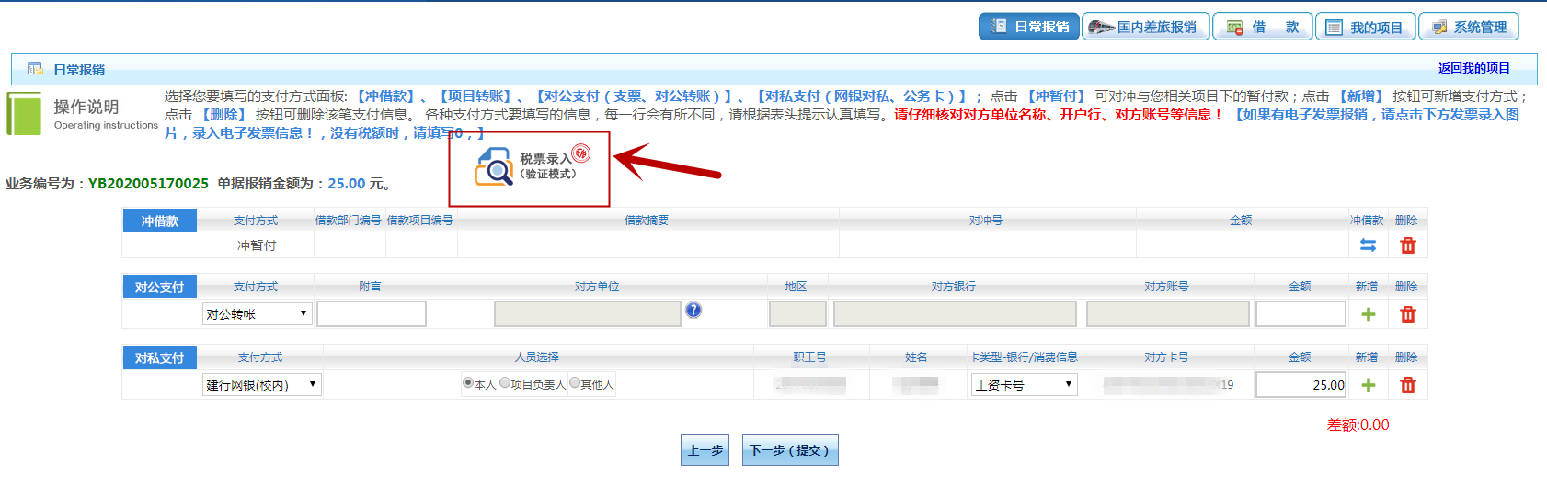

二、首次使用，浏览器会出现“已拦截此网页上的弹出式窗口”的提示，如图，点击图标 ，即出现“是否允许弹出”的窗口，点击“始终允许此网站的弹出式窗口”， 将该网站设置为受信任的站点,即可进入到验证页面。

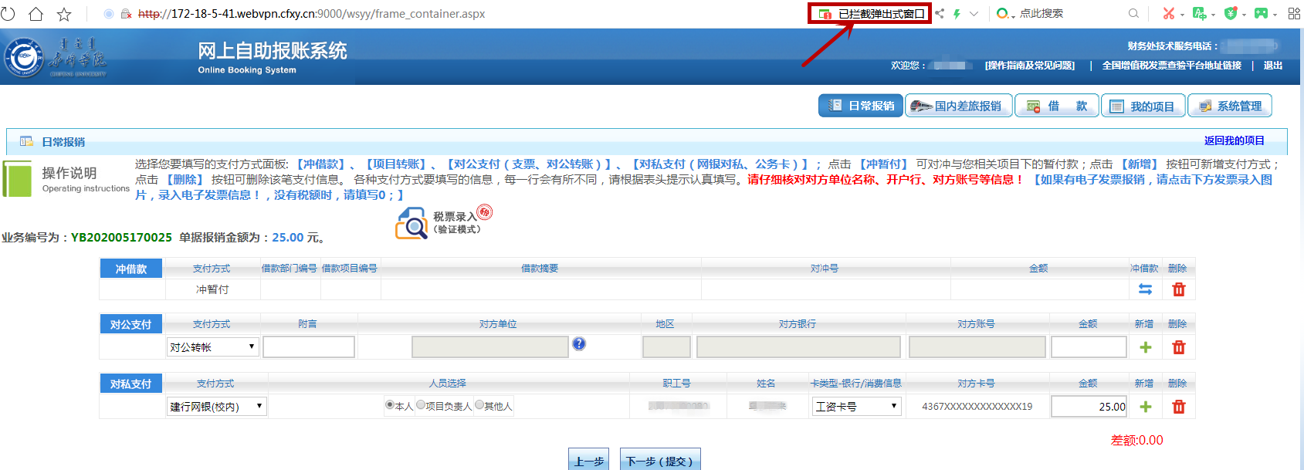

三、进入发票验证页面，如下图所示，首次查验前请点击安装根证书，点击“自动安装”，系统会出现安装提示，按照提示安装根证书。

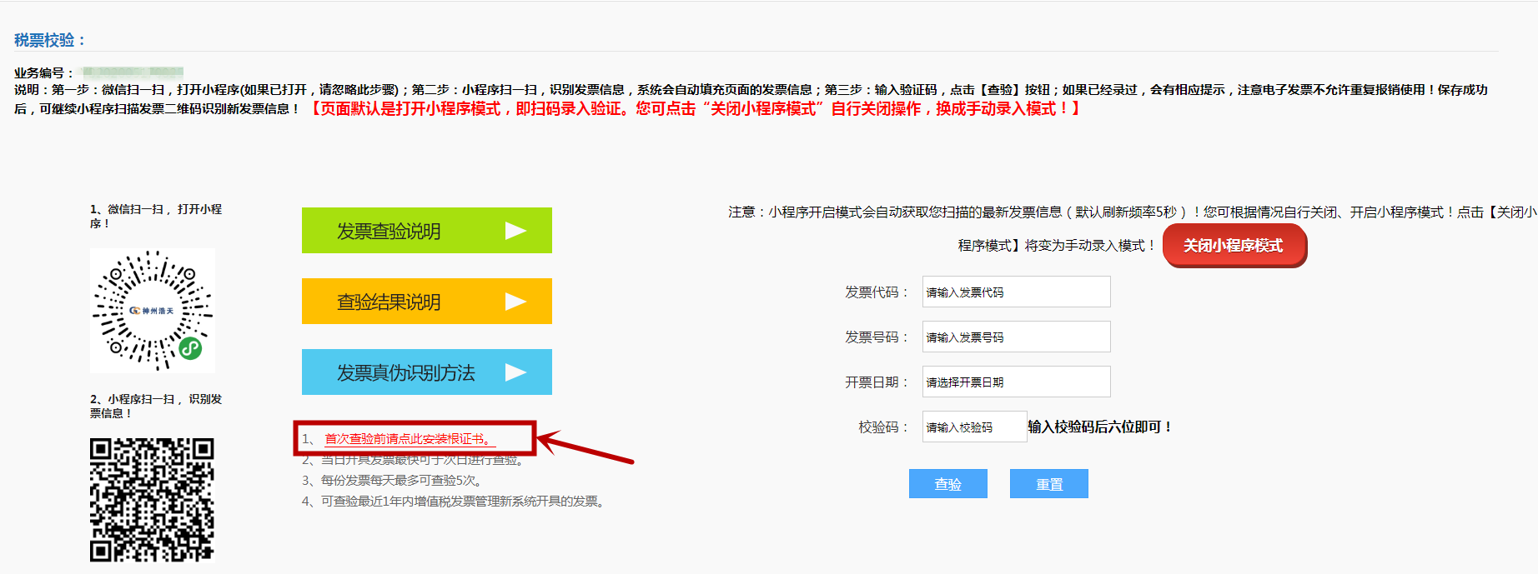

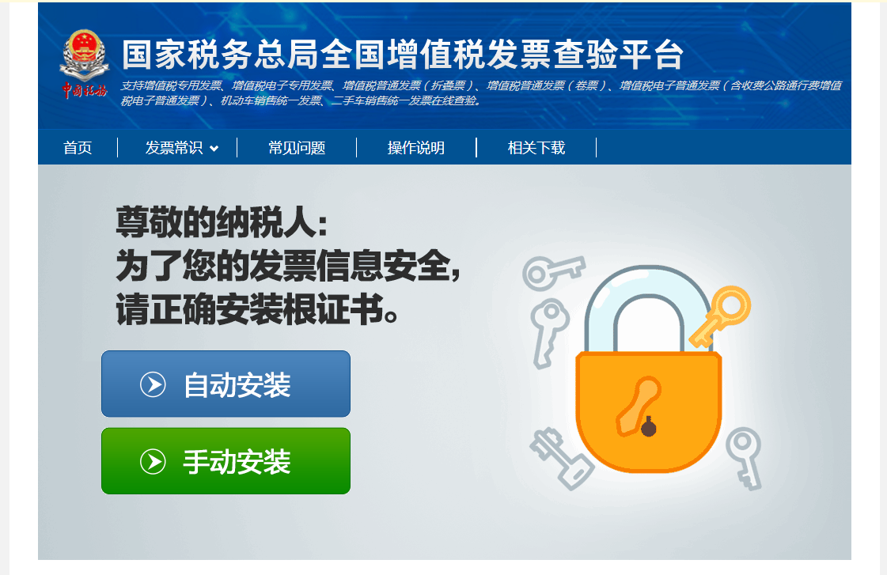

四、根证书安装完毕，重新进入发票验证页面。默认状态下进入系统后，小程序模式会自动开启，如果进入系统后显示为下图模式，请点击“开启小程序模式”。

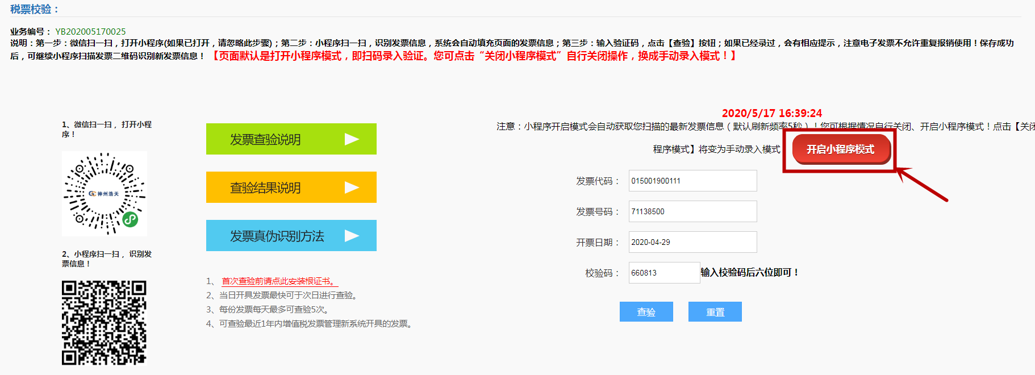

五、使用微信“扫一扫”功能扫描页面第一个二维码（图1所示），打开 “神州浩天”小程序（图2）。

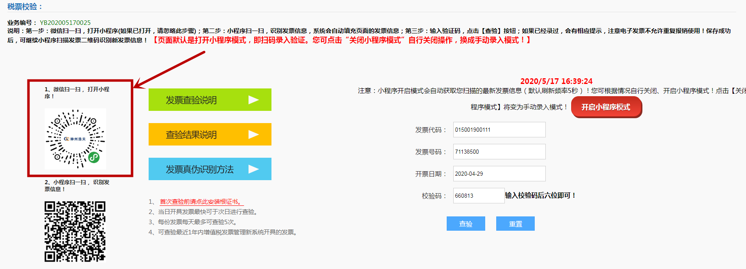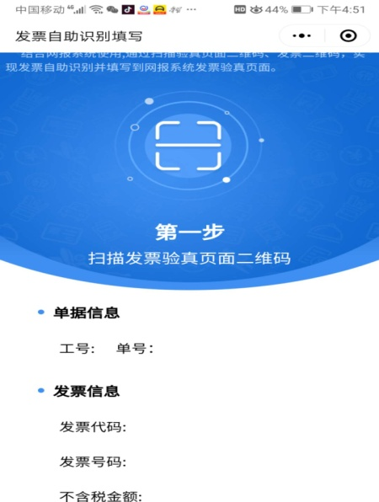

图1 图2

六、使用手机中“神州浩天”小程序扫描第二个二维码关联工号及报销单号。

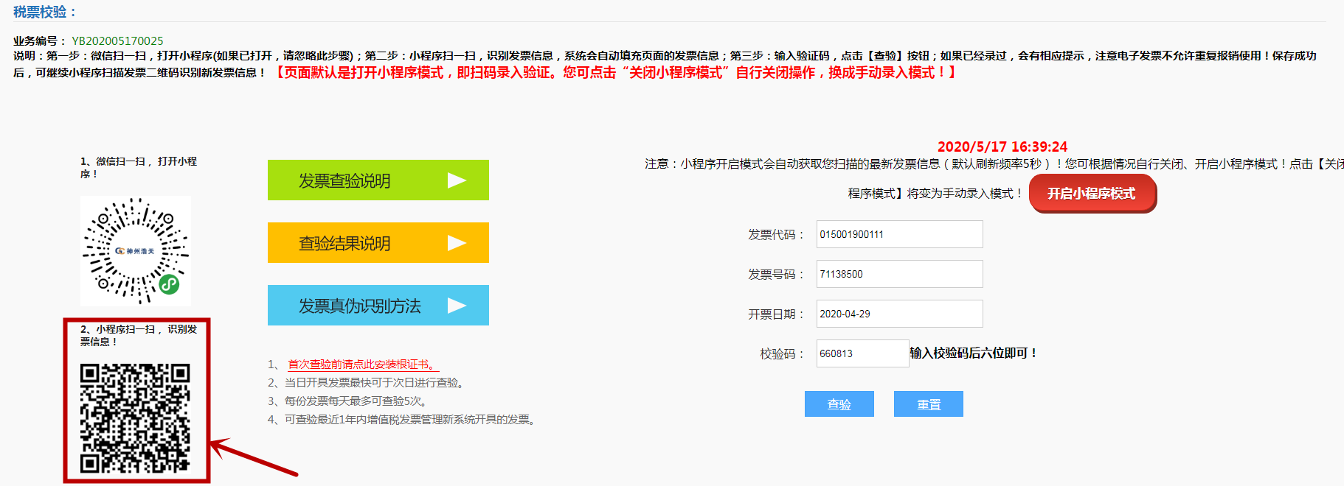

七、按照提示扫描发票二维码，识别发票信息。识别出的发票信息会自动填写到发票验证页面，如图所示，点击“查验”进行发票验证，系统即弹出“发票查验明细”窗口，如图3所示，可对照查看电子发票明细信息，点击关闭“发票查验明细”窗口，电子发票信息即按照扫描录入的顺序依次显示在页面上方，表示发票验证保存成功（注：如报销单中有多张发票可重复第七步进行其他发票识别），如图4所示，点击“保存对方单位”可将对方单位的转账信息直接保存在对公支付信息库中，用于给对方单位付款，省去二次录入的麻烦，但保存前需将“所属地区”修改为具体的城市名称，如图5所示。

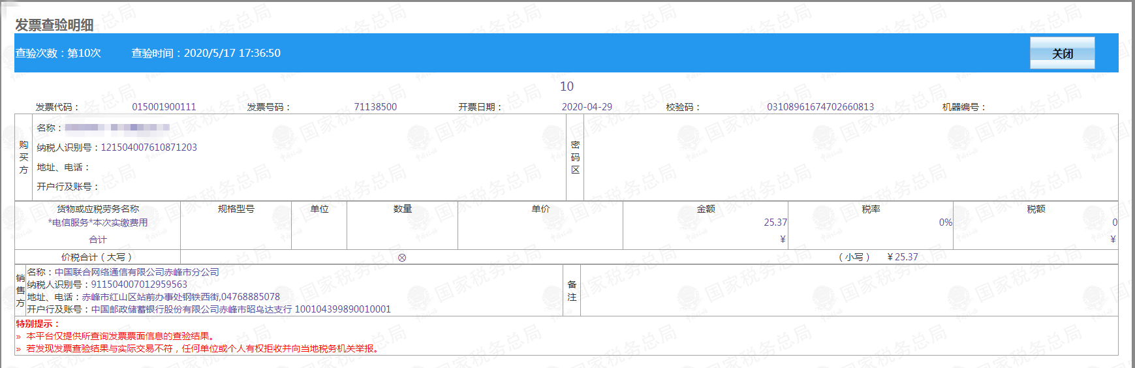

图3

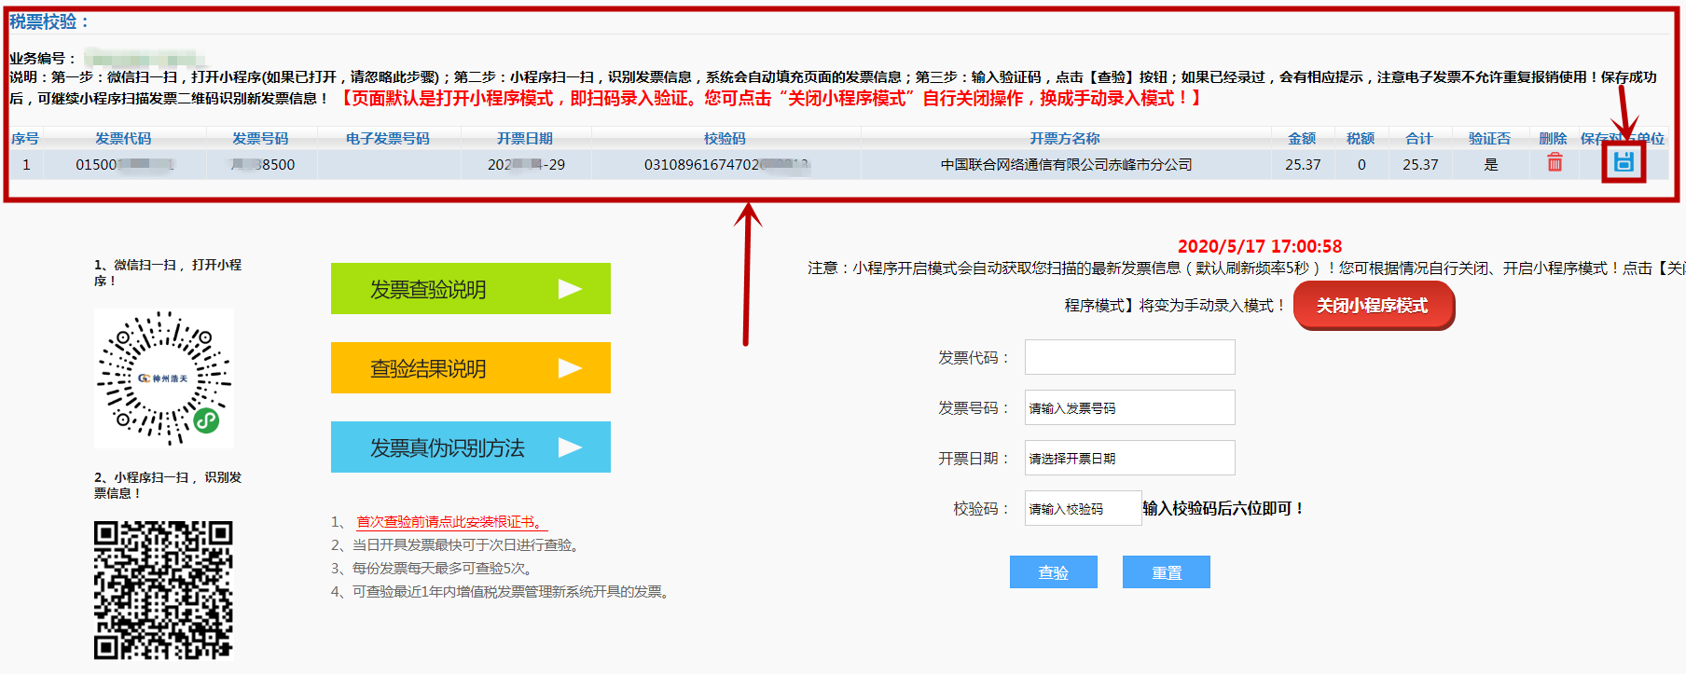

图4

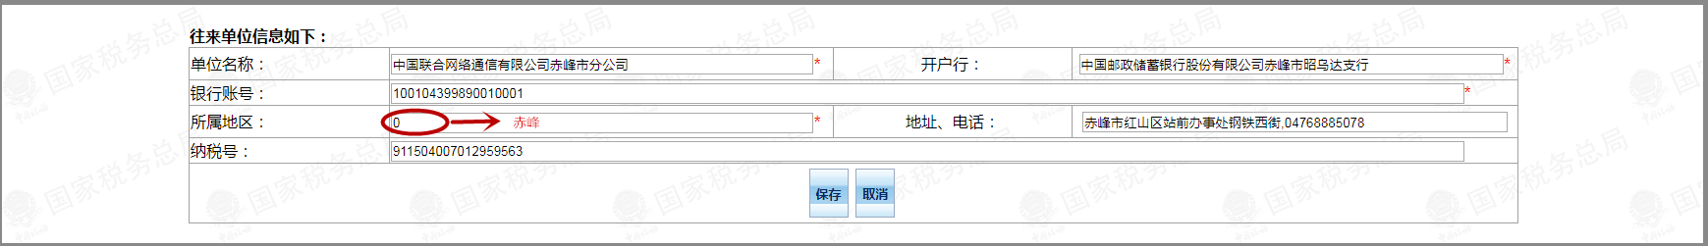

图5

八、关闭电子发票验证页面，继续填写支付方式，提交并打印完成报销单，如下图，已经验证的电子发票明细信息会显示在报销单下方。

